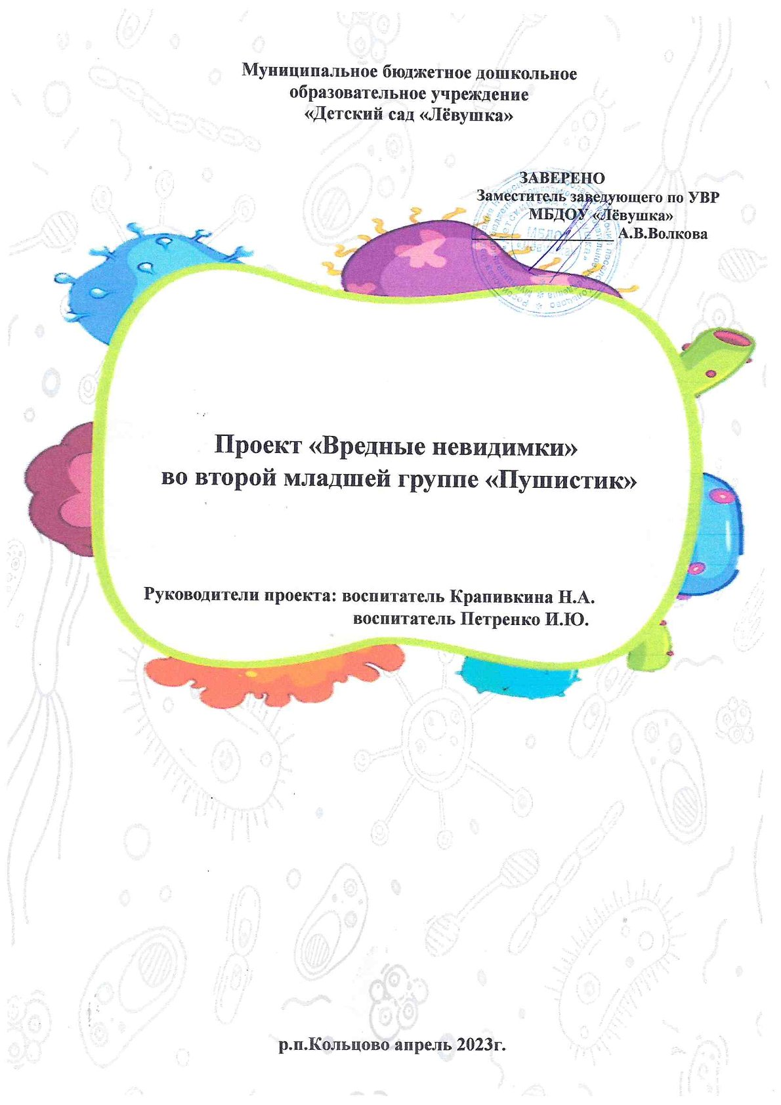
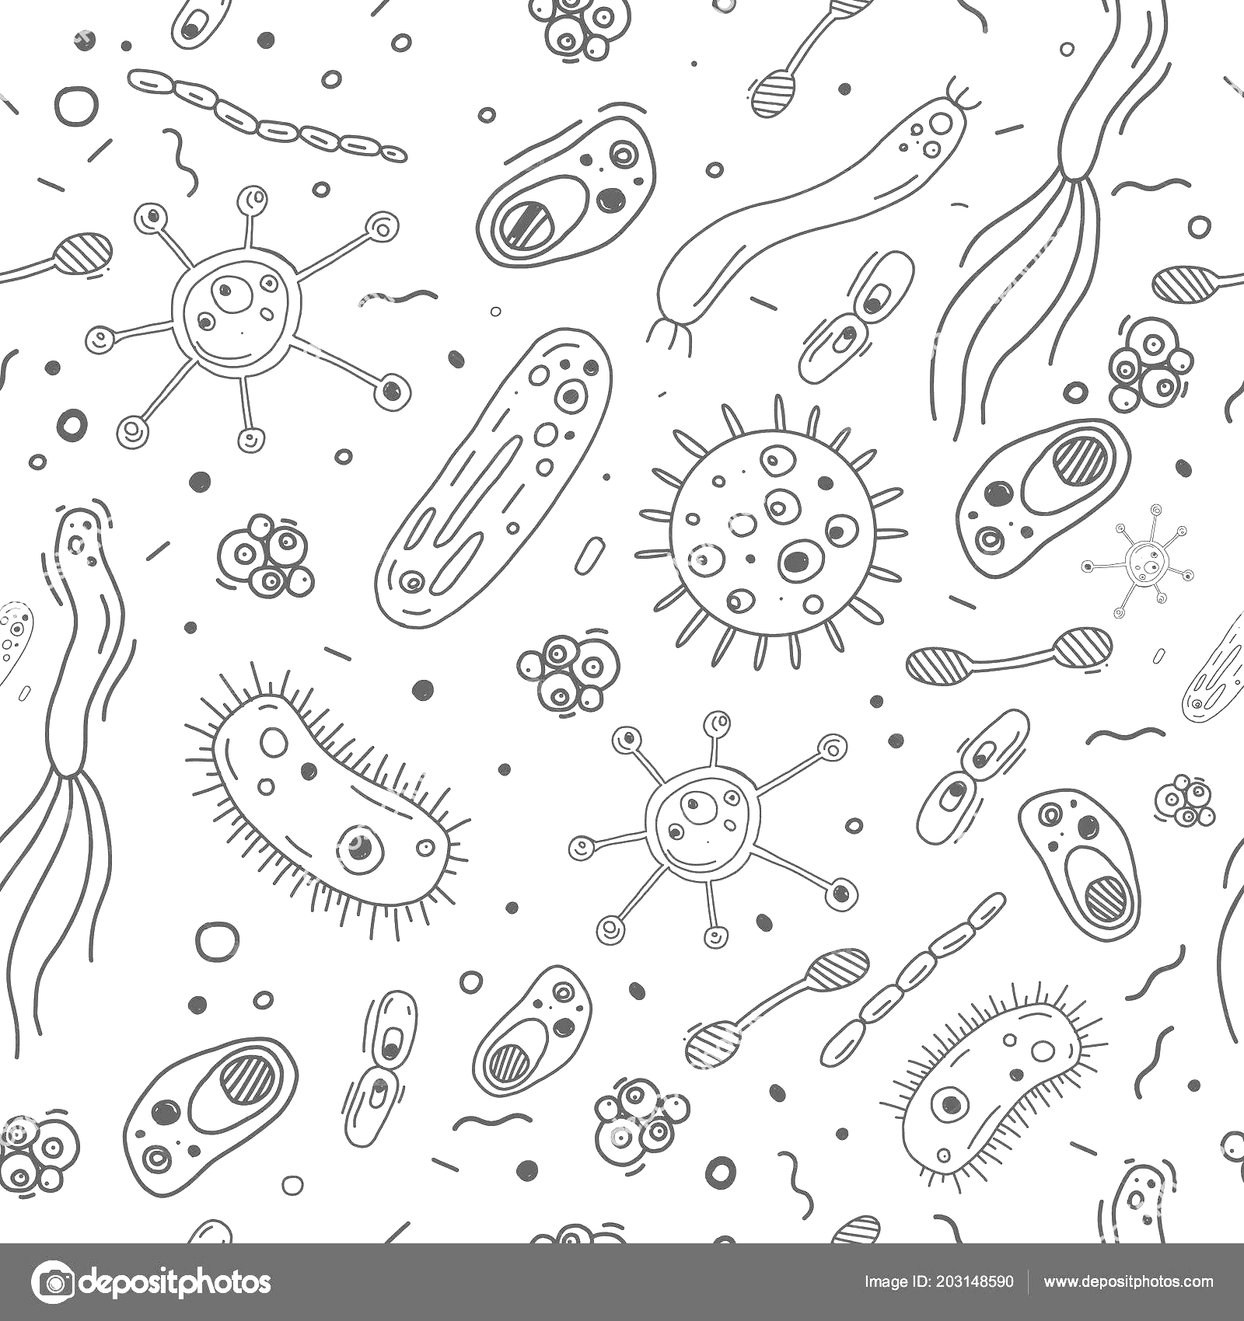
Тема проекта: «Вредные невидимки»
Участники проекта: дети, воспитатели, родители
Тип проекта: познавательно-творческий, долгосрочный, групповой, интегрированный, игровой
Проблема: Отсутствие у детей культурно гигиенических навыков.
Актуальность:
Известно, что здоровье человека закладывается в детстве. Организм ребенка очень пластичен, он гораздо чувствительнее к воздействиям внешней среды, чем организм взрослого; и от того, каковы эти воздействия — благоприятные или нет, зависит, как сложится его здоровье.
Главная задача — формировать простейшие навыки опрятности и самообслуживания, закладывать фундамент гигиенической культуры. Гигиеническая культура столь же важна для человека, как и умение разговаривать, писать, читать.
Работая с детьми младшего дошкольного возраста было замечено, что у вновь пришедших в детский сад из дома ребят, отсутствуют элементарные навыки самообслуживания и личной гигиены: дети не умеют самостоятельно умываться, последовательно мыть руки, вытирать их полотенцем, нуждаются в терпеливом обучении и непосредственной помощи взрослого. Процесс мытья рук занимает существенную часть времени бодрствования, и очень важен для ЗОЖ каждого ребенка, потому важно их развивать. Именно в дошкольном возрасте необходимо воспитать у ребенка привычку к чистоте, аккуратности. В эти годы дети могут освоить все основные культурно-гигиенические навыки, научиться понимать их важность, легко, быстро и правильно выполнять.
Цель проекта: формирование начальных представлений о микробах, культурно-гигиенических навыков у детей младшего дошкольного возраста через разные виды деятельности..
Задачи:
- Сформировать знания ребёнка о свойствах микробов, какой вред и пользу они приносят для человека.
- Развивать представление о полезности и целесообразности соблюдения детьми гигиенических процедур.
- Развивать уверенность в себе и своих возможностях, активность, инициативность, самостоятельность, понимание и осмысливание произведений искусства
- Содействовать стремлению к ЗОЖ
- Воспитывать осознанное отношение к своему здоровью.
Предполагаемый результат:
- Дети должны усвоить, что такое микробы и как не допустить попадания их в организм человека.
- Научиться правильно, пользоваться мылом, аккуратно мыть руки, лицо, насухо вытираться после умывания, вешать полотенце на место, пользоваться расческой, носовым платком.
Привлечение родителей:
Задачи: познакомить родителей с ходом проекта, привлекать родителей к совместной работе по формированию КГН у ребят.
- Создание фотоотчета «Ах, вода, вода, вода, будем чистыми всегда!».
- Беседа-консультация с родителями «Алгоритм мытья рук», «Как привлечь ребенка к усвоению КГН», Формирование культурно-гигиенических навыков у детей.

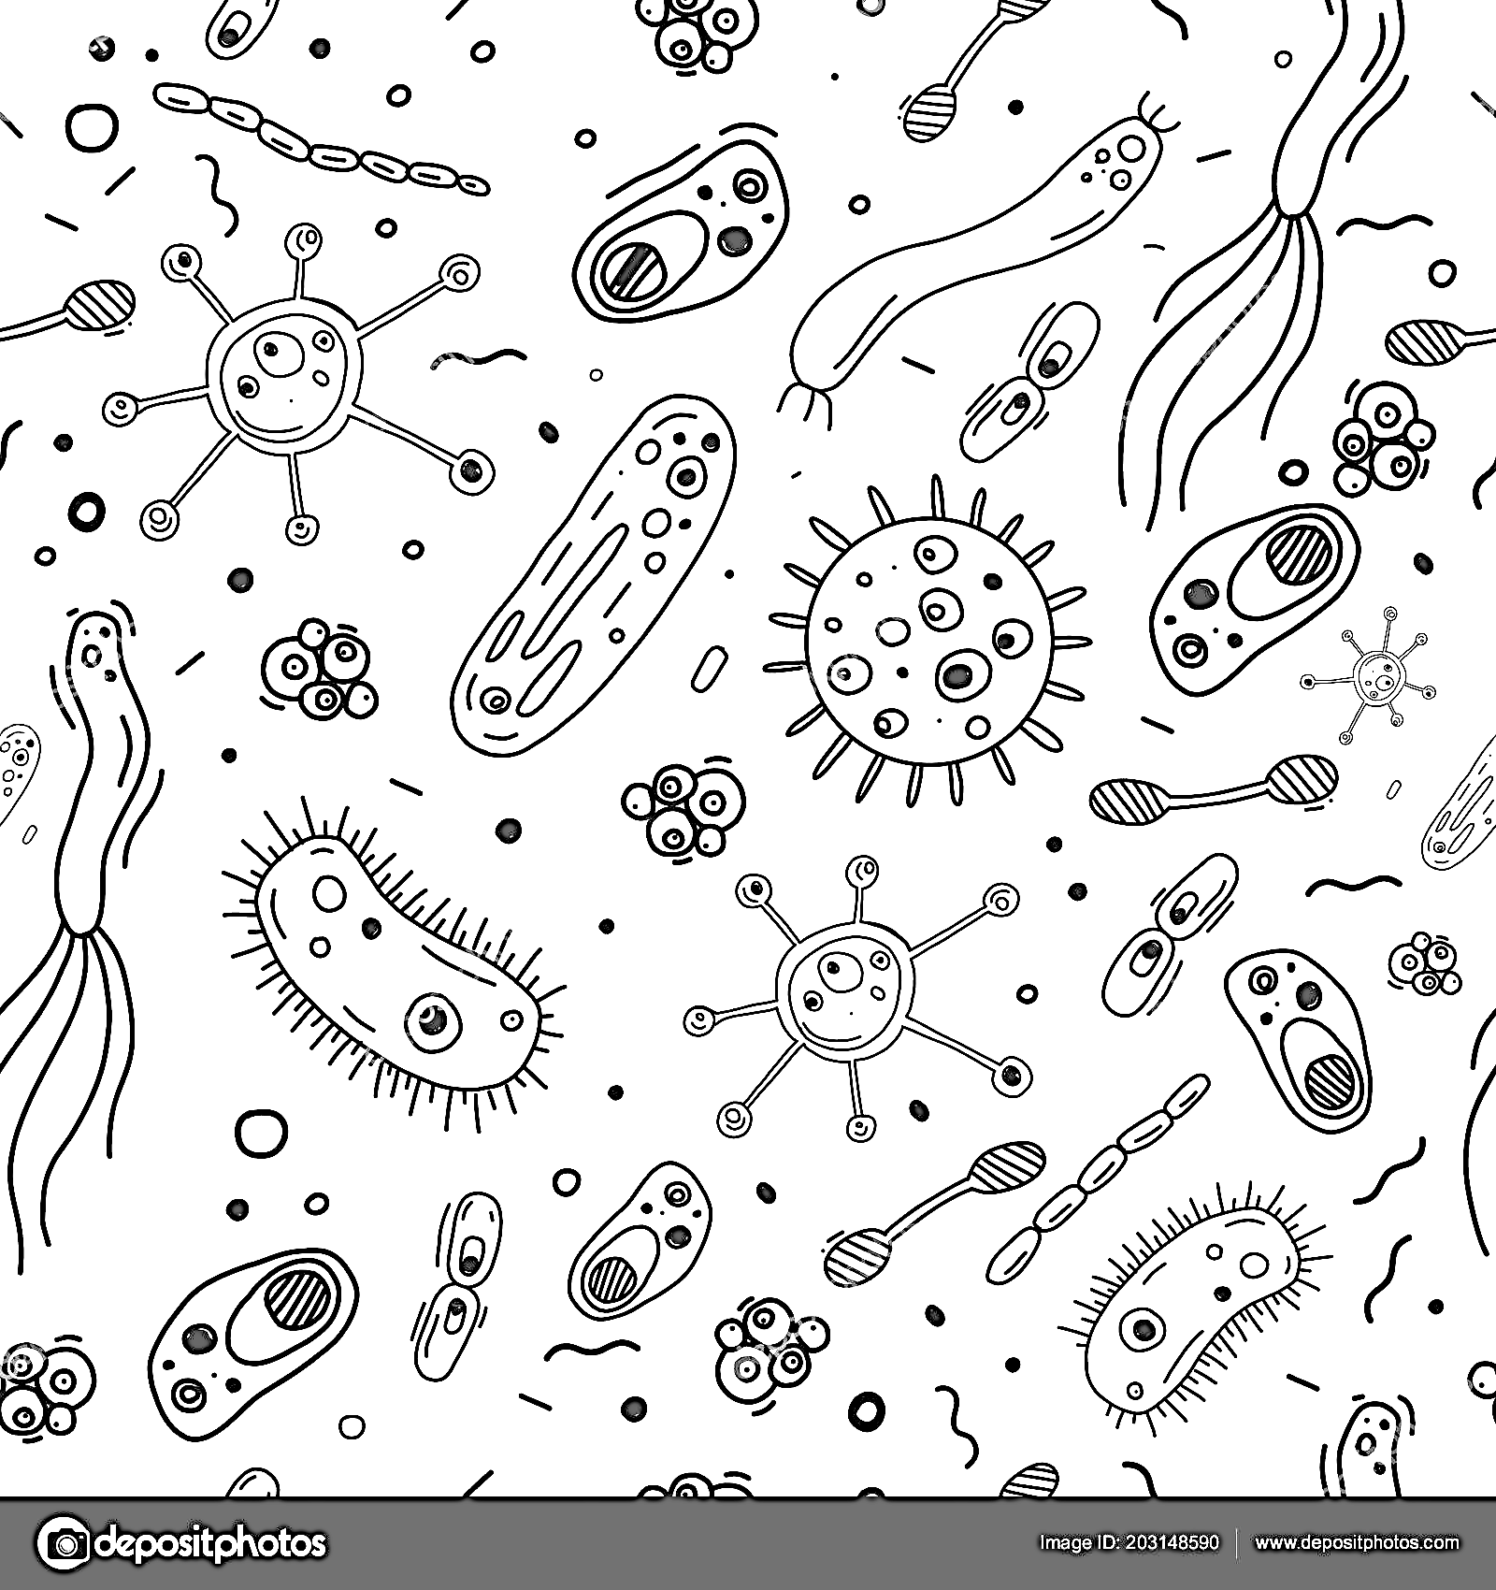

Что захотелось узнать

Чем они мне могут навредить?
Что это за микробы?

Обязательно мыть фрукты и овощи перед едой?
Микробы и мы
Почему нужно мыть руки с мылом после улицы?

Зачем умываться и чистить зубы?
Где микробы, если я их совсем не вижу?

Что можно делать, чтобы не заболеть?

Этапы реализации проекта.
1 этап Погружение в проект
Задачи | Формы
Заинтересовать детей в изучении микробов  Познакомить с основными понятиями.  Развивать любознательность, уверенность в своих силах.  Активизировать и обогащать словарный запас детей. | Подбор материала: художественная литература, загадки, стихи, иллюстрации с изображением микробов, предметов личной гигиены
 | Просмотр мультфильма «Мойдодыр»
 | Рассматривание разных видов микробов
 | Чтение сказок: А. Барто «Девочка чумазая», К. Чуйковский «Мойдодыр»
2 этап Реализация проекта
Задачи | Формы
Подводить детей к формулировке проблемы, анализу ситуаций.  Формировать представления о гигиенических основах без-опасности жизнедеятельности. Совершенствовать представления детей о значении гигиенических процедур (мытье рук).  Развивать умение самостоятельно замечать необходимость мытья рук.  Содействовать стремлению к ЗОЖ  Воспитывать осознанное отношение к своему здоровью.  Развивать у детей собственный познавательный опыт в обобщённом виде с помощью наглядных средств (эталонов, символов, условных заместителей, моделей).  Поддерживать у детей инициативу, сообразительность, пытливость, критичность, самостоятельность через создание проблемных ситуаций.  Развивать исследовательские навыки, коммуникативные навыки детей.  Привлекать родителей к активному участию в жизни детей. | Беседы: «Кто такие микробы, где микробы живут», «Как микробы могут проникнуть в организм человека», «Что нравится микробам, чем микробы опасны», и др.
 | Пальчиковые гимнастики: «Моем руки чисто, чисто..» и др.
 | Наклеивание наклеек – рисунков на места скопления микробов
 | Опытно-экспериментальная деятельность детей
 | Дидактические игры: «Разрезные картинки», «Гигиена умывания», «Что для чего», «Появился раз микроб», «Вредно – полезно», «Умывайся правильно» и др.
Создание альбомов «Умывайся с удовольствием!», «Взгляни на микробов и иди мыть руки!», «Прочитай
о микробах, гигиене, чистоте, чистоплотности»
 | Лепка с элементами аппликации: «Ужасный и опасный микроб»
 | Сюжетно-ролевые игры и обыгрывание сюжетов: «Больница», «Научим куклу Машу мыть руки», «Поликлиника», «Дочки-матери» и др.
 | Подвижные игры с использованием мешочков с солью: «Пронеси не урони», «Целься точнее» и др.
 | Изучение проблемы попадания микробов в организм человека
 | Чтение художественных произведений, стихов, загадок, пословиц о чистоте, гигиене
 | Обсуждение противомикробных правил и составление таблицы правил
 | ННОД «Чумазик Зайка», «О пользе прививок»
 | Мастер класс по чистке зубов от мамы-стоматолога
 | Беседа медицинской сестры про правильное питание
 | Создание совместно с детьми, родителями и воспитателями альбома «Чистота – залог здоровья» с фотографиями детей во время умывания, принятия водных процедур
3 этап Итог проекта, Презентация
Задачи | Формы
Формировать у детей диалектического мышления, т.е. способности видеть многообразие мира в системе взаимосвязей и взаимозависимостей. Создавать положительный эмоциональный настрой, сплачивать коллектив детей, родителей. | Разукрашивание раскрасок по теме
 | Развлечение «Королева Чистоты»
 | Выставка совместных работ родителями и детьми «Микробы»
 | Семейный клуб «Секрет»: показ сказки «Теремок на новый лад» родителями, упражнения и задания на закрепления понятий о чистоте и гигиене
 | Создание презентации по данной теме совместно с детьми, родителями, воспитателями

Вывод: В процессе исследований выяснилось, что микробы не настолько уж опасны. Человек научился с ними бороться. Некоторые микробы даже приносят пользу. В ходе проекта дети усвоили – чтобы быть здоровым, надо уметь себя защитить, т. е. осознали значимость здорового образа жизни, желание заботиться о своем здоровье.
В процессе исследований выяснили, что микробы опасны, но человек научился с ними бороться. Самое главное – быть крепким, здоровым, закаленным, приучать себя к жаре и к холоду, заниматься спортом. Тогда никакие микробы не страшны, даже если вокруг их будет очень много. Организм всегда справится с ними, если его научить, как это делать.

Наклейка – рисунок на места скопления микробов

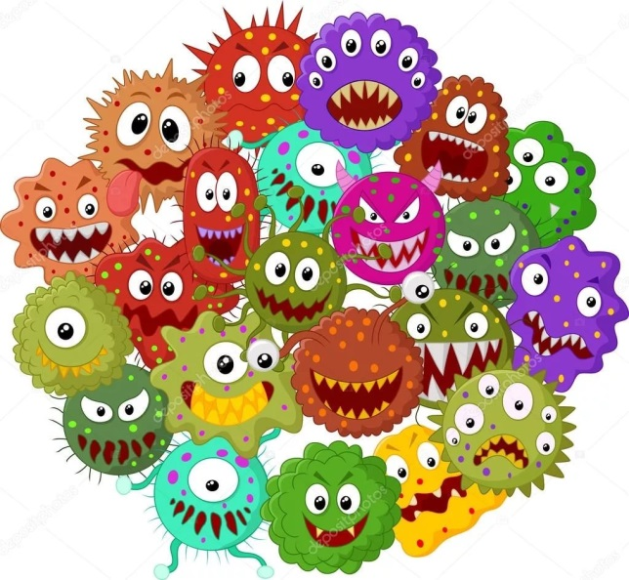

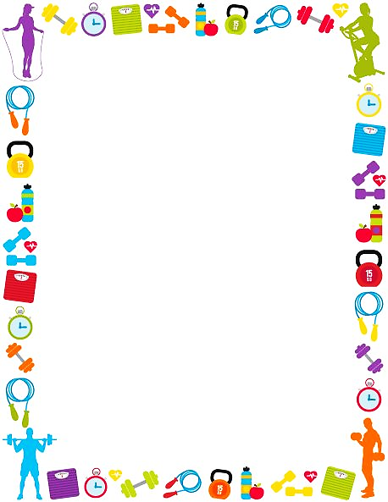

Беседа «Правила личной гигиены»
Задачи:
- Продолжать побуждать к ведению здорового образа жизни.
- Воспитывать привычку следить за своим внешним видом, пользоваться индивидуальными предметами личной гигиены.
- Вызывать речевую активность детей, закреплять представления о функциональном назначении предметов, называя их, используя слова в разных грамматических формах.

Ход беседы:
Воспитатель предлагает посмотреть на двух мальчиков (один опрятный, другой нет)
Воспитатель: Какой мальчик вам понравился больше? Почему? (Ответы детей).
Чтобы человек выглядел чистым и аккуратным, ему необходимо соблюдать правила личной гигиены. А что это такое? (Ответы детей).
Правильно. Правила личной гигиены - это когда человек следит за чистотой своего тела, лица, рук, зубов, старается не быть замарашкой, как мальчик на рисунке. Но, чтобы не стать замарашкой, надо кое с кем подружиться.
Из-за ширмы появляется игрушечная кошечка.
Мурка: Мур, мур. Здравствуйте, дети. (Дети и педагог здороваются). Я предлагаю Вам отгадать мои загадки:
Я и гладко и душисто,
Вашу кожу мою чисто. (мыло)
Говорит дорожка, два вышитых конца:
Помылся хоть немножко,
Чернила смой с лица.
Иначе ты в полдня
Испачкаешь меня! (полотенце)
Я мохната и кудрява,
Чисто мою вас, ребята. (мочалка)
У нее с утра дела,
Чистить зубы до бела. (зубная щётка)
Хоть зубаста, но не кусаюсь,
Как, друзья, я называюсь? (расчёска)
Есть четыре уголка,
Ты сморкаешься в меня. (носовой платок)

Воспитатель: Правильно, вот с кем надо всегда дружить: с мылом, мочалкой, полотенцем, зубной щёткой, расчёской, носовым платком. Кошечка, наши дети всё знают про правила личной гигиены. Послушай, я им задам вопросы, а они будут отвечать.
Вопросы:
Назовите предметы, которые понадобятся для умывания.
Назовите предметы, которые понадобятся для того, чтобы принять душ.
Когда нужно мыть руки. (Перед едой, после игр, после туалета).
Как часто нужно чистить зубы?
Как часто нужно подстригать ногти?
Как часто нужно мыть уши?
Как часто нужно менять нижнее бельё?
Как часто нужно мыться?
Почему свою мочалку, расчёску, зубную щётку нельзя давать пользоваться друзьям, родным?

Мурка: Какие молодцы, всё знают!
Педагог предлагает детям сыграть в игру, говорит кошке: А ты, кошечка, отгадай, что будут делать дети.
Подвижная игра «Ровным кругом»
Правила игры: Дети встают в круг. В середине круга ребёнок, исполняющий роль мыла. Дети идут друг за другом по кругу, напевая песенку:
Ровным кругом друг за другом
Будем весело шагать,
Что нам мыло здесь покажет,
То и будем выполнять.
Мыло показывает, как надо намыливать руки, дети повторяют движения. Затем соответствующее движение показывает полотенце (расчёска, зубная щётка, мочалка, носовой платок). Кошка отгадывает.
Педагог говорит кошечке, что дети знают правила мытья рук, их восемь!
Дети рассказывают и показывают:
1. Закатай рукава.
2. Намочи руки.
3. Возьми мыло и намыль руки до появления пены.
4. Потри не только ладони, но тыльную их сторону и между пальцами.
5. Смой пену.
6. Стряхни лишнюю воду. Проверь, хорошо ли ты вымыл руки.
7. Вытри руки.
8. Проверь, сухо ли ты вытер руки - приложи тыльной стороной к щеке.

Воспитатель говорит кошке, что ребята могут слепить из пластилина предметы личной гигиены. (Дети лепят, стоя у столов, во время лепки звучит спокойная музыка).
Дети приносят вылепленные предметы на стол воспитателю, кошка Мурка восхищается и хвалит детей.

Беседа «Роль лекарств и витаминов»

Задачи:
- уточнить и закрепить знания детей о лекарствах и витаминах;
- дать понятие об осторожности при использовании лекарств и витаминов;
- подкреплять уверенность в необходимости ведения здорового образа жизни.

Ход беседы:
Воспитатель: Мы много говорили о здоровье и знаем, что здоровье – одна из главных ценностей человеческой жизни. Скажите, почему человеку так нужно быть здоровым? (Когда человек здоров, он бодр, энергичен, с удовольствием работает и играет.)
А что должен делать человек для того, чтобы сохранить свое здоровье? (Он должен соблюдать режим дня, заниматься спортом, чаще бывать на свежем воздухе, правильно питаться.)
К сожалению, люди все равно болеют, кто-то чаще, кто-то реже. Есть очень серьезные заболевания, которые лечатся долго и только в больнице. Но мы сегодня поговорим о простудных и вирусных заболеваниях, которыми люди болеют наиболее часто. Что это за болезни? (Ангина, грипп, обычная простуда.) Эти болезни можно победить и в домашних условиях, но чаще всего с помощью врачей.

Давайте вспомним, что нужно сделать, если кто-нибудь заболел. (Вызвать врача на дом или сходить на прием к врачу в поликлинику.)
Как же врач лечит заболевшего? (Он прописывает ему лекарства.)
Лекарства бывают разными. В каких формах выпускают лекарства? (Ответы детей.)
Знаете ли, вы какие лекарства есть у вас дома и где они хранятся? (Ответы детей.)
Многие из вас не смогли ответить на этот вопрос. И это хорошо. Взрослые должны всегда убирать лекарства в недоступное для детей место. Многие лекарства выглядят привлекательно, да и на вкус приятны. Но это не значит, что они всегда и для всех безвредны. Лекарства предназначены только для лечения. Лечиться ими можно только под руководством врача или опытных взрослых людей. Одна красивая таблетка может нанести непоправимый вред здоровью человека. Именно поэтому детям лучше вообще не знать, где находятся лекарства. Ведь пользоваться лекарствами самостоятельно дети не должны.

Воспитатель показывает яркие упаковки с витаминами.
Воспитатель: А это что такое? (Витамины.)
Для чего они нужны? (Ответы детей.)
Можно ли вылечиться, принимая только витамины? (Ответы детей.)
Как вы думаете, витамины – это скорее лекарства или конфеты? (Ответы детей.)
Правильно ни то ни другое. Витамины не лечат организм, как лекарства, а лишь укрепляют его, помогая противостоять болезням. И хотя витамины сладкие и вкусные, есть их как конфеты нельзя. Витамины съеденные в большом количестве, нанесут вред здоровью.
Помните – детям нельзя есть витамины всегда, когда хочется.

Беседа «Добрый доктор Айболит»
Задачи:
- Прививать детям привычки и навыки здорового образа жизни в процессе игровой, двигательной деятельности;
- Продолжать закреплять знание названий овощей и фруктов;
- Развивать мелкую моторику рук, умение координировать движения в соответствии с текстом;
- С помощью дыхательной гимнастики развивать дыхательную систему ребенка;
- Обогащать словарь детей словами здоровый, здоровье, витамины;
- Воспитывать доброжелательность и желание прийти на помощь.

Ход беседы:

Воспитатель: Ребята, сегодня к нам пришли гости: доктор Айболит и маленький цыплёнок. Давайте поздороваемся с ними.
Дети: Здравствуйте!
Воспитатель: Ребята наш маленький цыплёнок часто болеет и доктор Айболит привел его к нам, чтобы мы ему показали, что нужно делать, чтобы не болеть.
Воспитатель показывает картинку, где дети делают зарядку
Воспитатель: Посмотрите сюда, что тут происходит?
Дети: Дети делают зарядку.
Воспитатель: Правильно. А мы делали зарядку? Давайте покажем.

Упражнение на дыхание «Цыплёнок»:
Цыплёнок будет отдыхать
И поучится дышать
Цыплёнок любит поиграть
Будет пузыри пускать

Воспитатель: Молодцы, А что мы говорим после зарядки?
Дети: Спасибо зарядке!
Воспитатель: Значит, чтобы не болеть, нужно делать зарядку. Она помогает стать сильными, ловкими.
Айболит: Ребята, а вы ходите на прогулку?
Дети: Ходим
Айболит: Что вы делаете на прогулке?
Дети: Играем, бегаем, дышим воздухом.
Воспитатель: Да, мы любим побегать, поиграть, а если будем сидеть, то замерзнем.
Айболит: Пришли с прогулки, разделись и что делаем, прежде чем сесть за стол?
Дети: Моем руки.
Воспитатель: Да, ручки у нас грязные, после прогулки надо их помыть. Давайте покажем зайчику, как надо мыть ручки.
Имитация движения под потешку («водичка, водичка»)

Айболит: Молодцы, ребята! Забыли только одно, чтобы не болеть, надо хорошо кушать.
Воспитатель: Ребята, Айболит принес нам 2 корзинки, давайте посмотрим, что в них. (Перечисляют овощи, фрукты).
Айболит: Любите ли вы их кушать? Можно овощи и фрукты есть сразу с огорода или магазина?
Дети: Нет

Воспитатель: Почему?
Дети: Они грязные, их надо мыть.
Айболит: Ребята, чтобы быть здоровыми, сильными, смелыми надо овощи и фрукты любить. А вы знаете, почему овощи и фрукты полезны?
Дети: В них есть витамины, которые делают нас смелыми и здоровыми.
Воспитатель: Ребята, так что же нужно делать, чтобы быть здоровыми?
1.делать зарядку
2.мыть руки, овощи, фрукты
3.кушать овощи, фрукты
4.гулять на свежем воздухе
- Вот Цыплёнок, мы научили тебя всему, что знаем, теперь надеюсь, будешь меньше болеть.
Айболит: Ребята, я вам принес угощение – витамины (яблоки). Будьте здоровы! До свидания!
Дети: До свидания!

Конспект НОД с детьми второй младшей группы на тему «Чумазик Зайка»
Задачи:
• формировать интерес к выполнению культурно-гигиенических навыков;
• побуждать детей к постоянному их выполнению.
• раскрыть значимость выполнения культурно-гигиенических навыков в жизни ребенка;
• приобщать детей к основам здорового образа жизни через формирование культурно-гигиенических навыков; развивать представления о признаках здоровья человека, интерес к правилам здоровьесберегающего поведения.
• упражнять детей в умении правильно называть предметы, их качества и действия с ними;
• развивать умение громко произносить слова знакомых стихотворений, четко проговаривая окончание.
• развивать желание включаться в процесс самообслуживания в коллективе сверстников; - воспитывать положительное отношение к самостоятельному соблюдению личной гигиены.
• формировать желание использовать художественное слово в процессе выполнения культурно-гигиенических навыков.
Словарная работа: мыло, полотенце, расческа, вода, аккуратный, грязный, чистый, красивый, умываться, причесываться.
Материал: ширма, кукла зайчика, чудесный мешочек, мыло, расческа, полотенце, карточки-картинки для игры «Отгадай, чего не стало?», раскраски зверушек на каждого ребенка, карандаши.
Ход деятельности:
Дети играют в группе. За ширмой раздается плач.
Воспитатель: Ой, ребятки, вы слышите? Кто – то к нам в гости еще спешит! Давайте мы с вами уберём все игрушки на место, и посмотрим, кто к нам пожаловал.
На ширме появляется зайчонок – весь грязный, лохматый, сильно плачет.
Воспитатель: Так вот это кто в гости к нам пришел! Здравствуй, Зайка. Что с тобой случилось? Ты заболел? Почему ты плачешь?
Зайка: Здравствуйте, ребята! Мне очень грустно. Я сегодня вышел во двор и хотел поиграть с друзьями. Но со мной никто не захотел играть, все отошли от меня в сторону…. (плачет)
Воспитатель: интересно! Ребята, а как вы думаете, почему с Зайкой не стали играть его друзья?
Дети: Он грязный, неопрятный, не красивый, не аккуратный….
Воспитатель: Конечно же, потому что он неопрятный! Нужно ему срочно помочь.
Зайка: а еще они мне дали вот этот мешочек, и сказали, что вещи, которые там лежат, мне очень пригодятся. Вот посмотрите? Ребята и помогите мне, пожалуйста!
Зайка отдает мешочек воспитателю и детям, просит помочь ему.
Воспитатель: Поможем ребятки Зайке?
Дети: Да.
Воспитатель: Тогда давайте присядем на стульчики, а ты Зайка слушай нас внимательно и все запоминай!
Игра «Чудесный мешочек»
Воспитатель: Ребята, давайте посмотрим, что в мешке. Смотрите, что это? (Мыло.) Как вкусно пахнет. Какое мыло? (Душистое, белое, круглое.) Кто расскажет Зайке, зачем нужно мыло?
Ребенок (по желанию) рассказывает, воспитатель помогает (Мыло нужно для того, чтобы умываться: мыть руки, лицо, шею и все тело, чтобы они были чистыми).
Зайка: Ой, ребята, а как моют руки? Покажите мне, пожалуйста!

Воспитатель: Что ребята нужно сначала сделать?
Дети: Закатать рукава.
Воспитатель: Правильно, смотри, Зайка, и запоминай:
Воспитатель вместе с детьми имитируют мытье рук:
Руки надо с мылом мыть,
Рукава нельзя мочить.
Кто рукавчик не засучит,
Тот водички не получит.
Надо, надо нам помыться,
Где тут чистая водица?
Кран откроем: Ш-Ш-Ш,
Руки моем: Ш-Ш-Ш,
Щечки, шейку мы потрем.
И водичкой обольем.

Зайка: Как здорово!
Воспитатель: Ой, руки у нас мокрые! Что нам нужно, чтобы руки стали сухие? (Полотенце.) дети берут в руки воображаемое полотенце и вытирают руки.
Ну-ка, Зайка, давай посмотрим, а в твоем мешочке есть полотенце? Конечно же, есть. Вот оно! Полотенце какое, ребята? (Красивое, мягкое, пушистое, разноцветное)
Педагог предлагает детям достать из мешочка последний предмет, и тоже рассказать о нем (расческа): Это расческа. Она деревянная, (пластмассовая, длинная, у нее есть ручка и зубья). Расческа нужна нам, чтобы расчесывать волосы вот так (ребенок показывает Зайке, имитируя движения расчесывания, как нужно расчесываться).
Воспитатель: Ну, вот Зайка, теперь ты понял для чего нужны эти предметы? (передает мешочек Зайке)
Зайка: Я понял, я понял, что нужно делать с этими предметами! Теперь я знаю, как они могут мне помочь! Ребятки, пожалуйста, только никуда не уходите, я сейчас все исправлю….(убегает за ширму)
Воспитатель: Надеюсь, ребята Зайка ничего не перепутает, и сделает все правильно! Ребята, а вы не забываете утром умываться, причесываться, чистить зубки?
Дети: Нет
Воспитатель: Давайте с вами вспомним, как мы утром просыпаемся!
Физ. минутка «Не хотим мы больше спать»
Воспитатель показывает движения, читает текст стихотворения, дети повторяют движения вслед за педагогом
Мы проснулись рано утром, - поднимаются на носки, разводят руки через стороны вверх
Потянулись бодро, шумно
Чтобы сон ушёл, зевнули, - похлопали ладошкой по открытому ротику
Головой слегка тряхнули - выполняют наклоны влево - вправо
Разбудил нас бег на месте - бегут на месте
К ванне побежали вместе.
Умывались и плескались - выполняют круговые движения ладонями около лица
Зубы вычистить пытались.
Причесались аккуратно, - гладят ладонями голову от макушки к вискам
Приоделись все опрятно - выполняют руками 2 раза движения от груди вниз, опускают руки к бёдрам
Не хотим мы больше спать, - грозят пальчиком и хлопают в ладоши
Будем весело играть. - шагают на месте

Воспитатель: Умнички! Все проснулись и пришли в детский сад играть. А какие детки пришли в детский сад?
Дети: Красивые, опрятные, чистые, причесанные и т.п.
Игра «Чего не стало?»
Воспитатель: Ребята, посмотрите вот на эти картинки и скажите, какие еще предметы нам помогают стать чистыми, опрятными и аккуратными?
Дети подходят к столу, где разложены карточки с изображением предметов: мыло, зубная паста, зубная щетка, шампунь, расческа.
Воспитатель предлагает детям посмотреть, что лежит на столе, затем закрыть глаза, сам в это время убирает один предмет. На слова «раз, два, три – посмотри» дети открывают глаза, и отгадывают, какой предмет спрятал педагог. Дети отгадывают по одному или все вместе.
Из-за ширмы доносится: Хи-хи-хи
Воспитатель: Ребята, слышите, кажется Зайка к нам спешит. Давайте мы с вами присядем на стульчики.
За ширмой появляется Зайка, весь чистый, причёсанный, аккуратный и опрятный.
Зайка: Ребята, ребята! Теперь я точно знаю, почему со мной никто не хотел играть! Вспомните, какой я был? (Дети перечисляют: грязный, неопрятный, чумазый, неряшливо одетый, непричесанный). А теперь я какой? (чистый, красивый, опрятный и т.д.) Мне очень понравилось умываться, вытираться полотенцем, чистить зубы, расчесываться. Спасибо вам огромное за вашу помощь, у меня теперь столько много появилось друзей, которые хотят со мной играть. Я хочу вам подарить их портреты, что бы вы их раскрасили и оставили себе на память.
Зайка раздает всем ребятам портреты своих друзей для раскрашивания.
Зайка: Ну, а мне пора бежать меня друзья ждут. Спасибо ребята. До свидания!
Воспитатель и дети: До свидания!
Воспитатель: Как здорово ребята, что мы с вами помогли Зайке. Давайте сейчас возьмем карандаши и раскрасим всех его друзей.

Конспект НОД с детьми второй младшей группы на тему «О пользе прививок»
Задачи:
- Научить детей отличать поведение, способствующее укреплению здоровья, от поведения, вредного для здоровья.
- Убедить детей в том, что прививки способствуют сохранению здоровья.
- Помочь детям осознать, что секундная боль от укола незначительна и быстропроходящая, в отличие от серьезных заболеваний.

Ход занятия:
Воспитатель: Сегодня мы с вами поговорим о прививках. Всем вам с рождения делали их неоднократно. A как вы думаете, зачем вам делают прививки? [ответы детей]
А есть ли среди вас такие, которые не любят делать прививки? [ответы детей] Почему? Сейчас я предлагаю вам посмотреть одну историю про девочку, которая боялась прививок.
Сценка: «Про девочку, которая боялась прививок»
Автор. Это случилось в детском саду
Может быть в нашем, а может в другом
Всех и больших, и малышей
Врач приглашает к себе поскорей
(Дети подходят к кабинету врача)
Врач. Сделать прививки ребятам хочу,
Чтоб отвести большую беду.
Вирус везде, вирус повсюду!
С ним лишь подхватишь большую простуду.
Или еще что-нибудь, пострашней,
Так что построились все поскорей.
Руку подставьте, иголкой шприца
Вас уколю потихонечку я.
(Детям делают прививки, они замечают идущую мимо Таню.)
Дети. Таня, что же ты одна?
К нам иди скорей сюда.
В дет.сад к нам пришли врачи,
На прививку ты спеши.
Таня. (с ужасом) Как прививка? Боже мой!
Я боюсь её! Постой…
Если спрячусь я, меня
Не найдут и доктора.
(Прячется под столом)
Автор. Так и сделала Танюша,
Отсиделась под столом.
Не привившись, наша Таня.
Вышла погулять потом.
(дети играют, Таня неподалёку сидит с куклой)
Вирус и боль караулят повсюду,
Снова разносят болезни, простуду.
Вот и сейчас, охоту ведут,
Вас поджидают, на улице ждут.
(Вирус и боль подкрадываются)
Вирус. Как же я проголодался,
Укусить хочу скорой
Я мальчишек и девчонок,
Заразить их побыстрей. (Вирус пытается напасть на играющих детей, но внутри круга загорается свет – иммунитет, который как бы обжигает и отталкивает вирус)

Вирус. Что за свет у них внутри,
Оттолкнул меня, смотри
Обжог мои он руки,
Это что ещё за трюки?
Боль. Это, брат, иммунитет.
Губит нас подобный свет.
Лучше рядом посмотри,
Кто не светится внутри.
(Замечают Таню)
Видишь девочка одна,
Не румяна, а бледна.
Видишь, света нет внутри
Вот её и схватим мы.
(Подкрадываются к Тане, накрывают её плащами, затем садятся рядом.)
Таня. Что-то мне не хорошо, апчхи!
Стало что-то тяжёло, апчхи!
В голове горит пожар, апчхи!
Вся горячая как вар, апчхи!
(Таня идёт домой, Боль и Вирус за ней. В комнате Таня ложится в постель, завязывает лоб полотенцем. Боль и Вирус сидят рядом.)
Автор. Все играют и гуляют,
Только Танечка больна
И лежит она в постели
Вот уже почти три дня.
Вам задаст вопрос она.
Таня. Почему из всех ребят
Заболела только я?
Воспитатель. Как вы думаете, ребята, почему? Скажите Тане.
(ответы детей)
И так все вы поняли, что прививки нужны, что бы мы меньше болели. А что такое прививка? Из чего она состоит?
Прививка, ребята, состоит из вакцины
Так как эти микроорганизмы обезврежены путём специальной обработки, они не могу вызвать сильную болезнь. Как только они попадают в наш организм, он сразу начинает с ними борьбу и вырабатывает иммунитет – защитные свойства организма, как бы щит, который в последствии защитит нас от данной болезни. Но любые прививки можно делать, только если вы абсолютно здоровы. Если вы больны, то прививки делать нельзя, до тех пор, пока вы не поправитесь.
И так, что нового вы узнали о прививках? ( ответы детей)
Кто-нибудь из вас боится прививок?
У нас сегодня ещё один гость
Шприц. Вы, друзья, меня не боитесь
Я к вам с миром прихожу.
И на носике иголки
Вам здоровье приношу.
Уколю совсем тихонько
И не больно, и любя,
Что бы страшные болезни
Не напали на тебя.
Ну, а сейчас я предлагаю вам посмотреть ещё одну историю мультфильм «Про бегемота, который боялся прививок». (Просмотр мультфильма)
Вот и подошло к концу наше мероприятие и мне хотелось бы узнать понравилось оно вам или нет. И сейчас я предлагаю детям, которым наше занятие понравилось, прикрепить на доску по звездочке, а тем кто считает, что было скучно и неинтересно-тучку.

Сказка «Теремок»

Персонажи:
Мышка
Зайчик
Лиса
Волк
Медведь

Сказочница: Сейчас мы покажем сказку «Теремок» и вы посмотрите, что случилось с лесными зверями, когда они встретились со страшными микробами.
Стоит в поле теремок - теремок! Он не низок не высок.
Вот по полю - полю мышка бежит. У дверей остановилась и стучит…
Мышка: Кто – кто в теремочке живет? Кто – кто в невысоком живет?
Сказочница: Никто мышке не ответил. Зашла она в теремок, а там все в пыли, кругом мусор лежит.
Мышка: Теремок я приберу: пол помою, пыль протру!
Будет в доме чистота, вот какая красота!
Сказочница: Живет мышка – поживает, теремочек прибирает. Тут по полю – полю зайчик бежит, у дверей остановился и стучит…
Зайчик: Кто – кто в теремочке живет? Кто – кто в невысоком живет?
Мышка: Это я – чистюля мышка!
Зайчик: А я зайчик – коротышка!
Мастерить я все люблю, тебе в доме подсоблю!
Мышка: Заходи в мой теремок. Только видишь – вон порог,
Там лежит сырая тряпка. Вытирай скорее лапки!
Сказочница: Прошло много-ли мало времени… Навела мышка порядок в теремке, любо-дорого посмотреть. А заяц тем временем смастерил чудо-фильтр для очистки воды. Чтобы никакие микробы в их домике не задерживались. Так живут они, поживают, никаких бед не знают.
Стоит в поле теремок – теремок, он не низок не высок!
Вдруг по полю – полю лисичка бежит, у дверей остановилась и стучит…
Лиса: Кто – кто в теремочке живет? Кто – кто в невысоком живет?
Мышка: Это я – чистюля мышка!
Зайчик: А я зайчик – коротышка!
Мастер на все руки я! Ты же кто, душа моя?
Лиса: Я – лисичка, рыжий хвост! Печь блины умею, вот!
Вы пустите в теремок, будет от лисички толк.
Мышка: Заходи в наш теремок. Только видишь – вон порог,
Там лежит сырая тряпка. Вытирай скорее лапки!
Сказочница: Зашла лиса в теремок, стала в нем главной стряпухой. Печет пироги витаминные с полезными овощами, фруктами, грибами да ягодами. Всю посуду в чистоте содержит. А мышка с зайцем и рады.
Стоит в поле теремок – теремок, он не низок не высок!
Вдруг по полю – полю волк бежит, у дверей остановился и стучит…
Волк: Кто – кто в теремочке живет? Кто – кто в невысоком живет?
Мышка: Это я – чистюля мышка!
Зайчик: А я зайчик – коротышка!
Лиса: Я – лисичка, рыжий хвост! Что за зверь ты? Вот вопрос.
Волк: Я, зверюшки, серый волк. Люди знают во мне толк.
Называюсь ведь не зря леса «санитаром» я!

Мышка: Заходи в наш теремок. Только видишь – вон порог,
Там лежит сырая тряпка. Вытирай скорее лапки!
Сказочница: Хорошо зверям живется в теремке, дружно. Мышка – за чистотой в доме следит, заяц – нужные вещи изобретает, лиса – полезную пищу готовит, а волк – за здоровьем каждого жителя теремка наблюдает, чистить зубы заставляет, да еще зарядку делать. Все было бы хорошо…
Стоит в поле теремок – теремок, он не низок не высок!
Вдруг по полю – полю мишка идет, у дверей остановился и ревет…
Мишка: Кто – кто в теремочке живет? Кто – кто в невысоком живет?
Мышка: Это я – чистюля мышка!
Зайчик: А я зайчик – коротышка!
Лиса: Я – лисичка, рыжий хвост!
Волк: А я – доктор, серый волк!
Все: Ты же кто, ответь скорей?
Медведь: Я – медведь, серьезный зверь.
Свои двери отворяйте и меня скорей впускайте!
Сказочница: И начал медведь дверь ломать. А сам грязный, всклокоченный, да еще и простужен. Стал он чихать да кашлять… Испугались звери, не знают что делать. А вы, дети что бы им посоветовали?
Дети с воспитателем: Думаем, мишке не мешало бы вымыться, причесаться, почистить зубы, выпить лекарство и обзавестись индивидуальным платком, Только как его заставить?
Исполнение песни из мультфильма «Маша и Медведь» Песенка про умывание

Экспериментирование

«Чистые ручки»
Цель: увидеть, как микробы передаются от человека к человеку.
Материалы: мука, мыло.
Ход эксперимента: чтобы представить на руках человека микробы, которые мы не можем увидеть, мы посыпали руки мукой и показали, как микробы «передаются» от человека к человеку, оседают на предметы общего пользования, игрушки.
Вывод: для профилактики различных заболеваний необходимо соблюдать чистоту рук, тщательно мыть руки мылом.

«Размножение микробов»
Цель: проследить динамику размножения микроорганизмов.
Материалы: пластилин, доски для лепки.
Ход эксперимента: отделили от общего куска кусочек пластилина, скатали из него шарик. Это будет один большой взрослый микроб (через некоторое время «микроб» делится пополам). Разделили шарик на две равные части (получится два новых микроорганизма). Но они питаются, растут, поэтому скоро становятся такими же, как и первый микроб. Оторвали еще немного пластилина от общего куска и прилепили его к нашим «молодым микробам» (как будто они выросли). И эти два «микроба» в свою очередь разделили на две части (каждый). Теперь их четыре. И эти микробы в свою очередь тоже скоро вырастут и разделятся пополам. Вот так их количество становится больше и больше.
Вывод: из одного микроба очень скоро получится много новых, таких же, как он, микробов. Особенно быстро они размножаются в организме человека. Потому что там тепло, много еды, много влаги, и они чувствуют себя очень хорошо. Их количество быстро увеличивается. В зависимости от того, в каком органе поселились микробы, возникает та или иная болезнь. Например, если микроб поселился в горле, бывает ангина, если в ухе – воспаление уха, если в зубе – кариес.
Микробы можно увидеть с помощью специального прибора «микроскопа».

«Чистый снег?»
Цель: показать детям каким на самом деле является снег, и сколько грязи он в себе содержит, не смотря на кажущуюся чистоту и белизну.
Материалы: снег, баночка с воронкой, салфетка.
Ход эксперимента: набрали на улице ведерко самого чистого на наш взгляд снега, поместили в воронку с белой салфеткой, помещённой в прозрачную баночку и стали ждать пока он растает. Снег долго таял. Когда весь снег, наконец-то, превратился в воду, мы увидели: талая вода была мутной и грязной на вид, не смотря, что прошла через фильтр. А салфетка, служившая фильтром покрылась грязным налётом

Вывод: если посмотреть на белый снег, он кажется чистым, но если его растопить, то видна грязь. Такую воду пить противно - сделали вывод маленькие исследователи. Что и требовалось доказать!

Конспект досуга с детьми второй младшей группы
«Королева Чистоты»
Задачи:
- закреплять представления детей о значении для здоровья санитарно – гигиенических мероприятий;
- формировать представления о причине некоторых заболеваний – микробах;
- воспитывать желания вести здоровый образ жизни

Материалы и оборудование: зубные щетки, тюбики с зубной пастой, мыло, полотенца, утюги (2шт.), две разноцветные атласные ленточки, носовые платочки, прищепки (по количеству платочков), бутылка с водой, бельевая веревка.

Ход развлечения:
Дети входят в зал. В дверь стучит Королева Чистоты.
Королева. Здравствуйте, вы ребята младшей группы? Значит, я не ошиблась. Я Королева чистоты. А вы Тимошу не выдели? Я получила от него письмо.
«Дорогие ребята! Мне нужна ваша помощь. Выручайте!»
Королева. А вот и он кажется, идет.
Тимоша. Здравствуйте ребята! Как хорошо, что вы пришли ко мне на помощь.
Дети. Здравствуй Тимоша!
Королева. Мы получили твое письмо и готовы тебе помочь. Что случилось?
Тимоша. Мне сегодня позвонил Мойдодыр. Он хочет меня навестить.
Королева чистоты. Тимоша, а Мойдодыр с тобой еще о чем-то говорил по телефону?
Тимоша. Да. Он спрашивал, когда я умывался и мыл руки. Я ему ответил, что не помню. Мойдодыр, по- моему рассердился.
Королева. Ну что ты, разве можно этого не помнить. Даже ребята знают, что нужно умываться каждый день. Вот послушай стихотворение.
Чтение стихотворения:
Надо, надо умываться
По утрам и вечерам.
А не чистым трубочистам
Стыд и срам, стыд и срам.
Королева. Да, ребята, придется нам выручать Тимошу. Пока он будет вспоминать, умывался он сегодня или нет, мы поиграем с ним. Вам нужно будет топнуть, если я назову то, что полезно для здоровья. (умываться, драться, делать утром зарядку, чистить зубы, вытирать пыль, ходить с грязными ушами, пылесосить, ходить в грязной одежде, забывать стричь ногти.)
Хлопните, если я назову предметы, которые помогают людям ухаживать за собой и поддерживать чистоту в доме. (Мыло, мусор, шампунь, полотенце, зубная щетка, веник, ключ, ножницы, карандаш, расческа, швабра.)
Тимоша. Давайте поиграем по- другому. Я буду называть слова, а вы показывать действия, которые они обозначают. (Чистить зубы, мыть руки, стирать, вытираться полотенцем, полоскать бельё, причесываться.)
Королева. Видишь, Тимоша, никто из ребят не ошибся.
Тимоша. Попробуйте выполнить задание труднее. Здесь (показывает на два тазика) лежат разные вещи. Я их туда складываю и складываю, и уже не помню, что положил. Вам нужно будет найти среди них то, что может мне пригодиться, чтобы понравиться Мойдодыру.
Королева. Ребята, Мойдодыр любит детей опрятных, умытых, причесанных. Есть среди вас такие? Кто аккуратный и умытый? У кого чистые руки?

Тимоша. Пока звучит музыка, выложите из тазиков на столы то, что поможет мне стать похожими на вас. (Зубные щетки, тюбики с зубной пастой, мыло, полотенца)
Королева. Посмотри, Тимоша, по – моему, ребята твое задание выполнили.
Тимоша. Спасибо, ребята! Сам бы я не справился.
Королева. Знаешь, Тимоша. Чтобы понравиться Мойдодыру, нужно быть еще и ловким, и быстрым.
Тимоша. А что еще надо сделать, чтобы подружиться с чистотой?
Королева. Для этого я предлагаю всем поиграть. Под музыку вы будете двигаться по залу. Когда музыка прекратится, встаньте, пожалуйста, парами, так, чтобы предметы в ваших руках подходили друг другу (полотенце – мыло; зубная паста – зубная щетка.)
Тимоша. Молодцы ребята! Хочу посмотреть, сумеют ли ребята развесить бельё, которое я выстирал.
Игра «Развесь бельё»
Королева. Молодцы! Когда бельё высохнет, что нужно с ним делать? (Снять с веревки).
Игра «Сними бельё»
Королева. А, что затем мы будем делать с бельем?
Его гладят. Утюг разглаживает морщинки на вещах, они становятся гладкими и красивыми. Горячий утюг – враг микробов. Микробы погибают в местах, которых горячий утюг касался. Посмотрим, как вы умеете гладить.
Тимоша. Ребята, объясните, пожалуйста, зачем надо стирать и гладить бельё, умываться, мыть руки, убирать в комнате? Может быть, можно обойтись без этого?
Королева. Нет. Вокруг могут быть микробы. Они боятся мыла и воды. Поэтому надо мыть руки, принимать душ, мыться в ванне.
Тимоша. Но, может быть, можно подружиться с микробами, и всё будет в порядке?
Королева. Что ты, Тимоша, микробы очень коварные. По – моему, один из них приближается к нам. (Появляется Микроб. В руках у него пластмассовая бутылка с прозрачной водой и яркий полиэтиленовый пакет.)
Микроб. Здравствуйте ребятишки! Я принес вам водички. Кто хочет пить?
(Он отворачивается от детей и громким шепотом сообщает, что набрал воду в бутылку в луже. Микроб переворачивает бутылку, и вода в ней становится темно – синей (на крышке бутылки нанесли синюю гуашь).
Королева. Ребята, будьте осторожны! Посмотрите, что произошло с водой.
(Дети отказываются от воды. Тогда Микроб предлагает им «угощение из пакета, который держит в руках, - банан в потемневшей кожуре, надкусанную шоколадку. Дети отказываются от угощения. Тимоша и Королева прогоняют Микроба).
Рефлексия
Тимоша. Микроб хотел обмануть всех. Но вы ребята молодцы, что ничего не взяли у него. Почему вы ему не поверили? Вы знакомы с этим микробом?
Королева. Микробы бывают разные. Они появляются на грязных руках, другие находятся в слюне больных людей или животных. Когда капельки слюны с микробами при чихании или кашле попадают в рот или нос здорового человека, он может заболеть. Это случается когда больные чихают или кашляют возле вас и не прикрывают рот рукой или носовым платком. Можно заболеть если есть с больным человеком из одной чашки.
Тимоша. Ребята, я купил для Мойдодыра яблоки в магазине, и хотел попробовать одно сам. Но не знаю, можно ли его сразу съесть? Что делать дальше подскажите, пожалуйста.
Тимоша. Спасибо вам ребята за помощь. Я хочу подарить вам подарок – мыло.

Да здравствует мыло душистое,
И полотенце пушистое.
И густой гребешок,
И зубной порошок!
Давайте же мыться, плескаться,
Купаться, нырять, кувыркаться
В ушате, в корыте, в лохани,
В реке, в ручейке, в океане, —
И в ванне, и в бане,
Всегда и везде
Вечная слава воде!

Микробы нам не страшны при соблюдении правил:

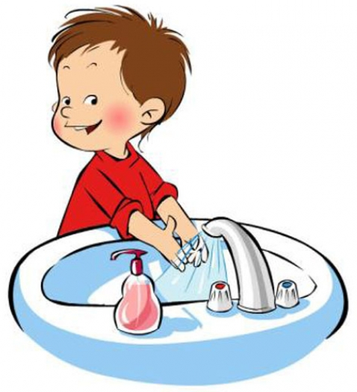  Не забывать мыть руки с мылом перед едой, после улицы, после туалета и других мест посещения. | 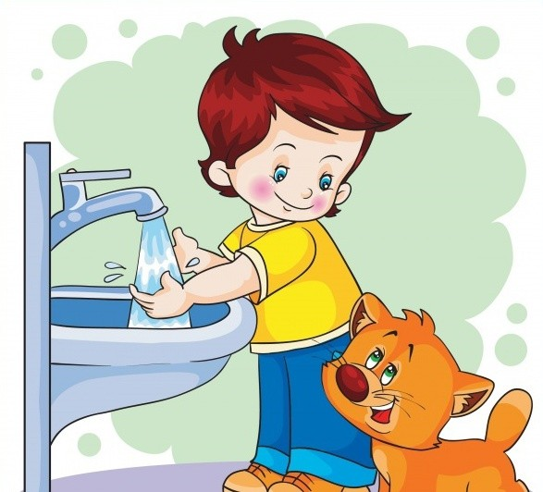  Руки нужно обязательно хорошо помыть  с мылом после игры с животными.
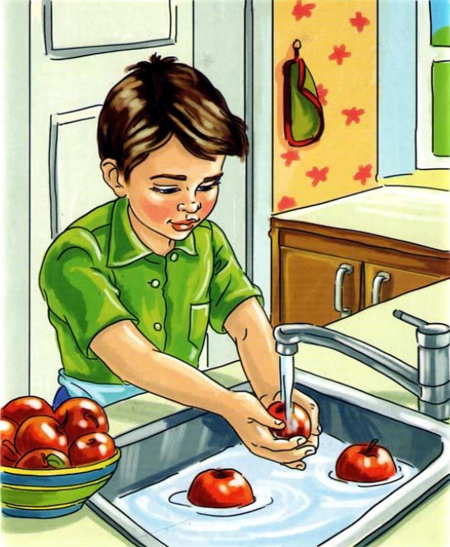  Тщательно мыть овощи и фрукты. | 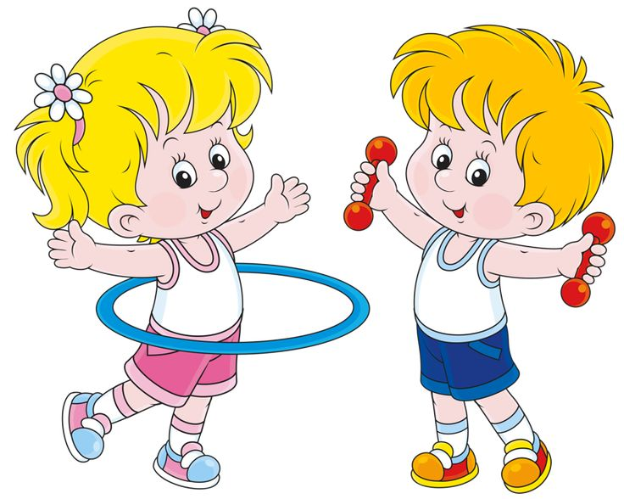  Чтобы организм справлялся с болезнями надо заниматься спортом, закаляться.
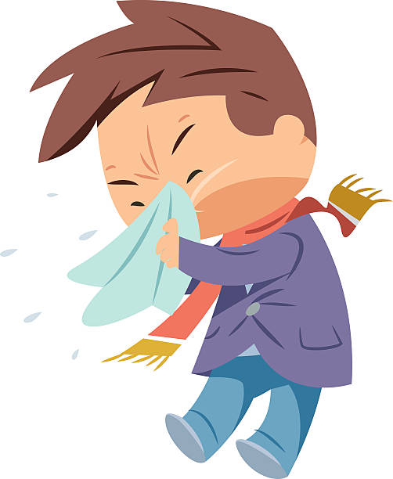  Когда чихаем, кашляем прикрываться носовым платком. | 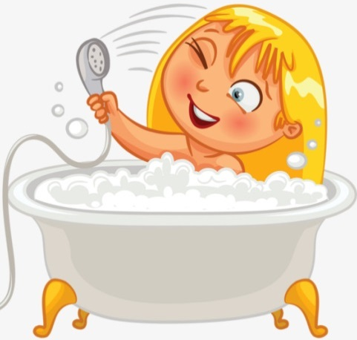  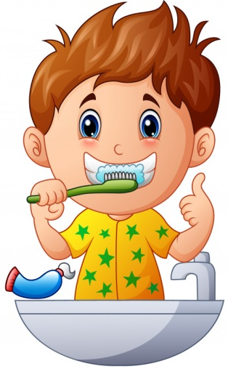  Соблюдать ежедневно личную гигиену

